
Об утверждении регламента государственной услуги "Регистрация договора залога права недропользования на разведку, добычу общераспространенных полезных ископаемых"
Утративший силу
Постановление акимата Атырауской области от 11 декабря 2015 года № 367. Зарегистрировано Департаментом юстиции Атырауской области 5 января 2016 года № 3420. Утратило силу постановлением акимата Атырауской области от 25 декабря 2019 года № 304 (вводится в действие по истечении десяти календарных дней после дня его первого официального опубликования)
Сноска. Утратило силу постановлением акимата Атырауской области от 25.12.2019 № 304 (вводится в действие по истечении десяти календарных дней после дня его первого официального опубликования).
В соответствии с пунктом 3 статьи 16 Закона Республики Казахстан от 15 апреля 2013 года "О государственных услугах" акимат Атырауской области ПОСТАНОВЛЯЕТ:
1. Утвердить регламент государственной услуги "Регистрация договора залога права недропользования на разведку, добычу общераспространенных полезных ископаемых" согласно приложению к настоящему постановлению.
2. Признать утратившим силу постановления акимата Атырауской области от 6 мая 2014 года № 132 "Об утверждении регламентов государственных услуг в сфере геологии и недропользования" (зарегистрировано в реестре государственной регистрации нормативных правовых актов № 2925, опубликовано 19 июня 2014 года в газете "Прикаспийская коммуна") и от 29 августа 2014 года № 265 "О внесении дополнений в постановление акимата Атырауской области от 6 мая 2014 года № 132 "Об утверждении регламентов государственных услуг в сфере геологии и недропользования" (зарегистрировано в реестре государственной регистрации нормативных правовых актов № 3007, опубликовано 21 октября 2014 года в газете "Прикаспийская коммуна").
3. Контроль за исполнением настоящего постановления возложить на Дюсембаева Г.И. – первого заместителя акима Атырауской области.
4. Настоящее постановление вступает в силу со дня государственной регистрации в органах юстиции и вводится в действие по истечении десяти календарных дней после дня его первого официального опубликования.
Аким области | Б. Измухамбетов
Приложение к постановлению акимата Атырауской области от "11" декабря 2015 года № 367
Утвержден постановлением акимата Атырауской области от "11" декабря 2015 года № 367
Регламент государственной услуги "Регистрация договора залога права недропользования на разведку, добычу общераспространенных полезных ископаемых"
Сноска. По всему тексту регламента слова "ЦОН", "ЦОНа", "центром обслуживания населения", "центра обслуживания населения" заменены словами "Государственная корпорация", "Государственной корпорации", "Государственную корпорацию", "Государственной корпорацией" постановлением акимата Атырауской области от 04.07.2016 № 141 (вводится в действие по истечении десяти календарных дней после дня его первого официального опубликования).
1. Общие положения
1. Государственная услуга "Регистрация договора залога права недропользования на разведку, добычу общераспространенных полезных ископаемых" (далее – государственная услуга) оказывается местным исполнительным органом области - государственным учреждением "Управление природных ресурсов и регулирования природопользования Атырауской области" (далее - услугодатель).
Прием заявления и выдача результата оказания государственной услуги осуществляются через:
1) канцелярию услугодателя;
2) Некоммерческое акционерное общество "Государственная корпорация "Правительство для граждан" (далее – Государственная корпорация).
Сноска. Пункт 1 с изменением, внесенным постановлением акимата Атырауской области от 04.07.2016 № 141 (вводится в действие по истечении десяти календарных дней после дня его первого официального опубликования).
2. Форма оказания государственной услуги: бумажная и электронная (частично автоматизированная) и (или) бумажная.
3. Результат оказания государственной услуги – свидетельство о регистрации договора залога права недропользования, по форме согласно приложению 1 к стандарту государственной услуги "Регистрация договора залога права недропользования на разведку, добычу общераспространенных полезных ископаемых", утвержденного приказом Министра по инвестициям и развитию Республики Казахстан от 28 апреля 2015 года № 521 "Об утверждении стандартов государственных услуг в сфере недропользования, за исключением углеводородного сырья, а также угля и урана" (зарегистрирован в реестре государственной регистрации нормативных правовых актов № 11606) (далее – Стандарт), либо мотивированный отказ.
Форма предоставления результата оказания государственной услуги: электронная и бумажная.
В случае обращения услугополучателя за получением акта на бумажном носителе результат оказания государственной услуги оформляется в электронном формате, распечатывается и заверяется печатью и подписью уполномоченного лица услугодателя.
На портале результат оказания государственной услуги направляется услугополучателю в "личный кабинет" в форме электронного документа, подписанного электронной цифровой подписью (далее – ЭЦП) уполномоченного лица услугодателя.
2. Описание порядка действий структурных подразделений (работников) услугодателя в процессе оказания государственной услуги
4. Основанием для начала процедуры (действия) по оказанию государственной услуги является заявление на бумажном носителе по форме согласно приложению 2 к Стандарту либо запрос в форме электронного документа, подписанного ЭЦП услугополучателя.
Сноска. Пункт 4 – в редакции постановления акимата Атырауской области от 04.07.2016 № 141 (вводится в действие по истечении десяти календарных дней после дня его первого официального опубликования).
5. Содержание каждой процедуры (действия), входящей в состав процесса оказания государственной услуги, длительность его выполнения:
1) работник канцелярии услугодателя принимает документы, производит анализ пакета документов на соответствие перечню, предусмотренному пунктом 9 Стандарта, если документы соответствуют указанным требованиям, то выдается копия заявления услугополучателю с подтверждением о регистрации в канцелярии с указанием даты и времени приема пакета документов и передает руководителю услугодателя (в течении 15 (пятнадцати) минут);
Пакет документов не соответствующий требованиям возвращается услугополучателю (в течении 15 (пятнадцати) минут).
2) руководитель услугодателя ознакамливается с поступившими документами и отправляет специалисту услугодателя на исполнение (в течении 15 (пятнадцати) минут);
3) специалист услугодателя рассматривает поступившие документы, готовит результат государственной услуги и направляет на подпись руководителю услугодателя (в течении 4 (четырех) рабочих дней);
4) руководитель услугодателя подписывает результат государственной услуги и направляет работнику канцелярии услугодателя (в течении 15 (пятнадцати) минут);
5) работник канцелярии услугодателя регистрирует и выдает услугополучателю результат государственной услуги нарочно либо направляет через курьера Государственной корпорации (в течении 15 (пятнадцати) минут).
3. Описание порядка взаимодействия структурных подразделений (работников) услугодателя в процессе оказания государственной услуги
6. Перечень структурных подразделений (работников) услугодателя, которые участвуют в процессе оказания государственной услуги:
1) работник канцелярии услугодателя;
2) руководитель услугодателя;
3) специалист услугодателя.
7. Описание последовательности процедур (действий) между структурными подразделениями (работниками) с указанием длительности каждой процедуры (действия) приведено в приложении 1 к настоящему Регламенту и справочник бизнес-процессов оказания государственной услуги "Регистрация договора залога права недропользования на разведку, добычу общераспространенных полезных ископаемых" приведен в приложении 2 к настоящему Регламенту.
4. Описание порядка взаимодействия с Государственной корпорацией и (или) иными услугодателями, а также порядка использования информационных систем в процессе оказания государственной услуги
8. Пошаговые действия и решение по оказанию государстенной услуги (диаграмма функционального взаимодействия при оказании государственной услуги через Государственную корпорацию приведена в приложении 3 к настоящему Регламенту) через Государственную корпорацию:
1) процесс 1 – работник Государственной корпорации принимает от услугополучателя необходимые документы, указанные в пункте 9 Стандарта, в случае предоставления неполного пакета документов, отказывает в приеме заявления и выдает расписку об отказе – в течении 15 (пятнадцати) минут;
2) процесс 2 – работник Государственной корпорации регистрирует поступившие документы и выдает расписку услугополучателю о приеме соответствующих документов с указанием – в течении 15 (пятнадцати) минут):
номера и даты приема документов;
вида запрашиваемой государственной услуги;
количества и названий приложенных документов;
даты (времени) и места выдачи документов;
фамилии, имени, отчества работника Государственной корпорации, принявшего заявление на оформление документов.
3) процесс 3 – работник Государственной корпорации передает документы в накопительный сектор в течение 5 (пяти) минут;
4) процесс 4 – накопительный сектор собирает документы, составляет реестр и передает услугодателю через курьера Государственной корпорации в течение 4 (четырех) часов;
5) процесс 5 – содержание каждой процедуры (действия), услугодателя приведены в пункте 5 настоящего Регламента;
6) процесс 6 – работник сектора сбора информации Государственной корпорации с помощью сканернего штрих-кода отмечает полученные документы от услугодателя указывая в информационной системе Государственной корпорации и в течение 30 (тридцати) минут направляет инспектору для выдачи готовых документов услугополучателю;
7) процесс 7 – работник, осуществляющий выдачу готовых документов, выдает услогополучателю результат государственной услуги в течение 5 (пяти) минут. В случае неявки услугополучателя за результатом государственной услуги в течении одного месяца Государственная корпорация направляет результат в архив Государственной корпорации.
9. Пошаговые действия и решения по оказанию государственной услуги через портал (диаграмма функционального взаимодействия при оказании государственной услуги приведены в приложении 4 к настоящему Регламенту):
1) услугополучатель осуществляет регистрацию на портале с помощью индивидуального идентификационного номера (далее – ИИН) и бизнес – идентификационного номера (далее - БИН) и пароля (осуществляется для незарегистрированных получателей на портале);
2) процесс 1 – ввод услугополучателем ИИН/БИН и пароля (процесс авторизации) на портале для получения государственной услуги;
3) условие 1 – проверка на портале подлинности данных о зарегистрированном услугополучателе через ИИН/БИН и пароль;
4) процесс 2 – формирование порталом сообщения об отказе в авторизации в связи с имеющимися нарушениями в данных услугополучателя;
5) процесс 3 – выбор услугополучателем государственной услуги, указанной в настоящем Регламенте, вывод на экран формы запроса для оказания государственной услуги и заполнение услугополучателем формы (ввод данных) с учетом ее структуры и форматных требований, прикрепление к форме запроса необходимых копий документов в электронном виде, указанных в пункте 9 Стандарта, а также выбор услугополучателем регистрационного свидетельства ЭЦП для удостоверения (подписания) запроса;
6) условие 2 – проверка на портале соответствия идентификационных данных (между ИИН/БИН, указанным в запросе, и ИИН/БИН, указанным в регистрационном свидетельстве ЭЦП);
7) процесс 4 – формирование сообщения об отказе в запрашиваемой услуге в связи с не подтверждением подлинности ЭЦП услугополучателя;
8) процесс 5 – удостоверение запроса для оказания государственной услуги посредством ЭЦП услугополучателя и направление электронного документа (запроса услугополучателя) в шлюз "электронного правительства" (далее – ШЭП) для обработки запроса услугодателем;
9) условие 3 – проверка (обработка) услугодателем соответствия приложенных услугополучателем документов, указанных в пункте 9 Стандарта и основаниям для оказания государственной услуги;
10) процесс 6 – формирование сообщения об отказе в запрашиваемой услуге в связи с имеющимися нарушениями в документах услугополучателя;
11) процесс 7 - получение услугополучателем результата государственной услуги (свидетельство в форме электронного документа), сформированного порталом. Электронный документ формируется с использованием ЭЦП сотрудника услугодателя.
Сноска. Регламент дополнено пунктом 9 в соответствии с постановлением акимата Атырауской области от 04.07.2016 № 141 (вводится в действие по истечении десяти календарных дней после дня его первого официального опубликования).
Приложение 1 к регламенту государственной услуги "Регистрация договора залога права недропользования на разведку, добычу общераспространенных полезных ископаемых"
Описание последовательности процедур (действий) между структурными подразделениями (работниками) с указанием длительности каждой процедуры (действия)

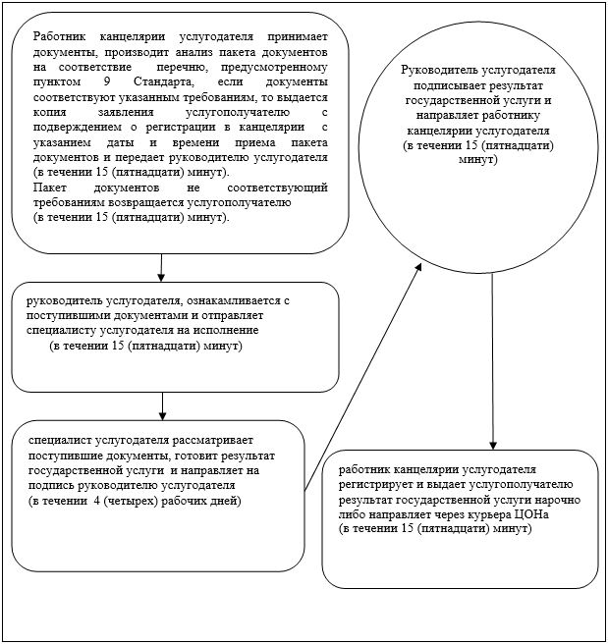

Приложение 2 к регламенту государственной услуги "Регистрация договора залога права недропользования на разведку, добычу общераспространенных полезных ископаемых"
Справочник бизнес-процессов оказания государственной услуги "Регистрация договора залога права недропользования на разведку, добычу общераспространенных полезных ископаемых"

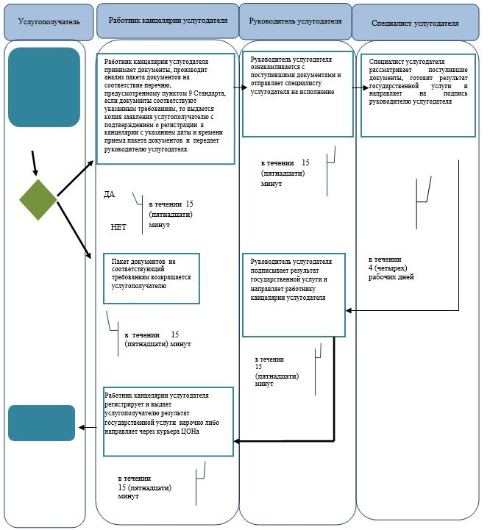

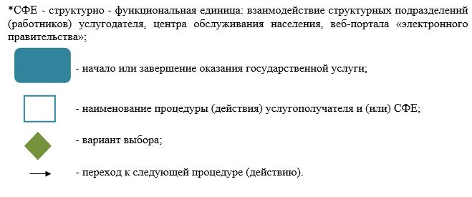

Приложение 3 к регламенту государственной услуги "Регистрация договора залога права недропользования на разведку, добычу общераспространенных полезных ископаемых"
Диаграмма функционального взаимодействия при оказании государственной услуги через Государственную корпорацию

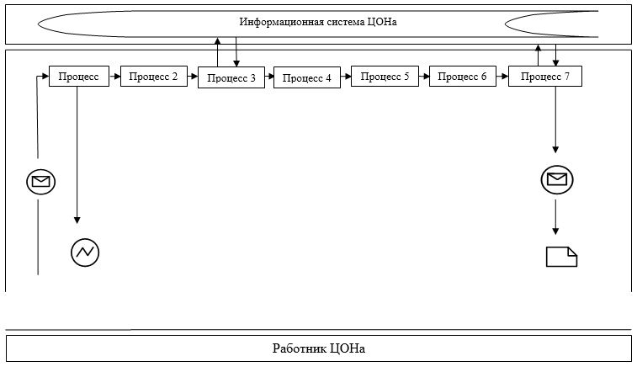

Таблица. Условные обозначения

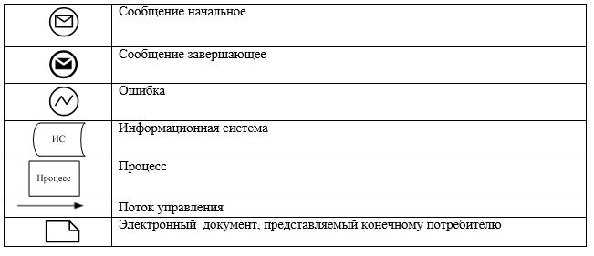

Приложение 4 к Регламенту государственной услуги "Регистрация договора залога права недропользования на разведку, добычу общераспространенных полезных ископаемых"
Диаграмма функционального взаимодействия при оказании государственной услуги через портал
Сноска. Регламент дополнено приложением 4 в соответствии с постановлением акимата Атырауской области от 04.07.2016 № 141 (вводится в действие по истечении десяти календарных дней после дня его первого официального опубликования).

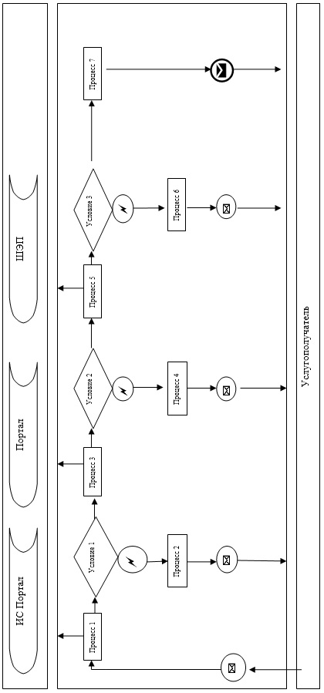

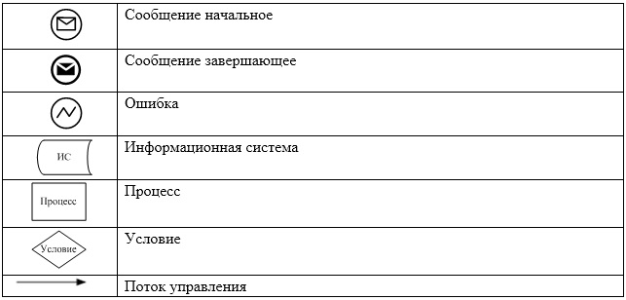

© 2012. РГП на ПХВ «Институт законодательства и правовой информации Республики Казахстан» Министерства юстиции Республики Казахстан

